大陸來台健檢預約確認單
醫院名稱 | 中山醫療社團法人中山醫院
地址 | 臺北市大安區仁愛路四段112巷11號 3樓體檢室
連絡人 | 馮詠淑/高藝芸 | 連絡電話 | 02-2752-7575
旅客姓名 | 张少丹 |  |  | 請攜帶入台證
預約健檢日期 | 日期：2018年 10 月 16日 □早上 點 分 / □下午13點00 分  健檢時間：星期一~星期五 早上08:00-11:30 / 下午13:00-16:30  注意事項:星期六、日、國定假日不可預約體檢  ※請務必於入台前完成預約※
來台日期  (班機) | 來台日期：2018年 10月 14日–2018年 10月28 日  班 機：去程 CI928 2018-10-14 22:55 到+1 00:05  回程 CI909 2018-10-28 10:40
本人聯絡方式  台灣聯絡人  聯絡方式 | 本人電話： 13202678176  台灣聯絡人： 饶大伟 電 話： 0915555898
健康檢查注意事項及須知  其他注意事項 | 1. 檢查當日：攜帶入台證，約定時間報到。  ※體檢項目為抽血檢驗※  2檢查前一日：盡量採清淡飲食，勿熬夜及飲酒；（如有進食血糖值會偏高),  3.請穿著輕便服裝(兩截式)、休閒鞋來參加體檢。

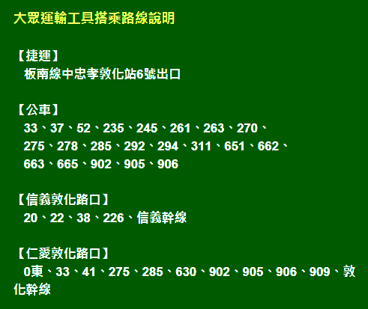
交通位置:
客人填寫 ( 顏色部分 )
